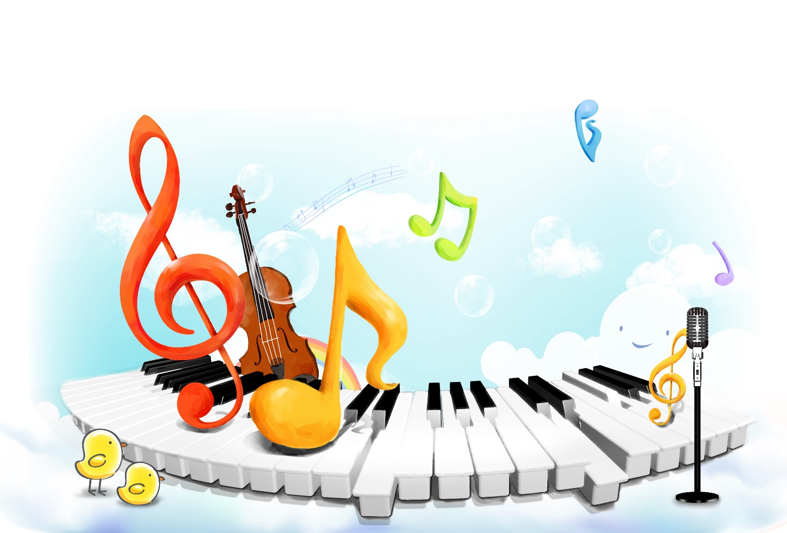

Схема мониторинга

Система мониторинга
Контроль за развитием музыкальных способностей детей

Музыкальность – комплекс способностей, развиваемых на основе врожденных задатков в музыкальной деятельности, необходимых для успешного ее осуществления.

Критерии диагностики:
Цель: изучить особенности проявления у детей музыкальных способностей и начала музыкальной культуры в процессе проведения групповой и индивидуальной диагностики в одной из возрастных групп детского сада.

Форма проведения: Групповая и индивидуальная

Оценка уровня развития по трехбалльной системе:
3 балла – высокий уровень (ребенок самостоятельно справляется с заданием);
2 балла – средний уровень (справляется с заданием при поддержке взрослого);
1 балл – низкий уровень (ребенок не справляется с заданием).

Для индивидуального обследования необходимо заранее подобрать музыкальные произведения и разработать задания для детей.
При проведении диагностики в условиях музыкальных занятий рекомендуется руководствоваться следующими критериями:

Дети 3-4 лет | Дети 5-7лет
1. Ладовое чувство:
-просьба повторить;  -наличие любимых произведений;  -узнавание знакомой мелодии;  -высказывания о характере музыки (двухчастная форма);  - узнавание знакомой мелодии по фрагменту;  - определение окончания мелодии (для детей средней группы);  - определение правильности интонации в пении у себя и у других (для детей средней группы). | - просьба повторить, наличие любимых произведений;  - эмоциональная активность во время звучания музыки;  - высказывания о музыке с контрастными частями (использование образных сравнений,  «словаря эмоций»);  - узнавание знакомой мелодии по фрагменту;  - определение окончания мелодии;  - окончание на тонике начатой мелодии.
2. Музыкально-слуховые представления:
- пение (подпевание) знакомой мелодии с сопровождением (для детей младшей группы – выразительное подпевание);  - воспроизведение хорошо знакомой попевки на одном звуке металлофона (для детей средней группы). | - пение малознакомой мелодии без сопровождения;  - подбор по слуху на металлофоне хорошо знакомой попевки;  - подбор по слуху малознакомой попевки.
3. Чувство ритма:
- воспроизведение в хлопках, притопах, на музыкальных инструментах ритмического рисунка мелодии;  - соответствие эмоциональной окраски и ритма движений характеру и ритму музыки с контрастными частями. | - воспроизведение в хлопках, в притопах, на музыкальных инструментах ритмического рисунка мелодии (более сложного, чем в младших группах);  - выразительность движений и соответствие их характеру музыки с малоконтрастными частями;  - соответствие ритма движений ритму музыки (с использованием смены ритма).

Карта уровня развития музыкальности детей 1-ой младшей группы
Дата ____________ группа ___________________________ количество детей _______
Эмоциональная отзывчивость на музыку | Звуковысотность | Характер музыки | Динамика | Ритм | Передача образа | Учить выполнять танцевальные движения: притопывать одной ногой, хлопать в ладоши, поворачивать кисти рук | Тембр звучания музыкальных инструментов: погремушка, бубен, ложки, металлофон, барабан | Подпевание музыкальных фраз | Начинать движения вместе с музыкой

Карта уровня развития музыкальности детей 2-ой младшей группы
Дата ____________ группа ___________________________ количество детей _______

Эмоциональная отзывчивость на музыку | Звуковысотность | Понимать характер и различать части муз. произведения | Ритм | Динамика | Темп | Тембровый слух (различать и называть муз. инструменты: погремушка, барабан, бубен, металлофон | Петь в одном темпе | Умение выполнять танцевальные движения: кружение в парах, притопывать попеременно ногами, движения с прдметом | Передача образов

Карта уровня развития музыкальности детей средней группы
Дата ____________ группа ___________________________ количество детей _______

Эмоциональная отзывчивость на музыку | Различать жанры в музыке (песня, танец, марш) | Чувствовать характер музыки и умение высказываться о ней | Динамика | Темп | Звуковысотность | Ритм | Различать форму музыкального произведения | Узнавание песни по мелодии | Петь с музыкальным сопровождением и без него | Выполнять простейшие перестроения (круг, врассыпную и обратно) | Умение выполнять танцевальные движения: пружинка, подскоки, кружение по одному и в парах, движения с предметом) | Тембровый слух (различать и называть муз.инструменты: барабан, бубен, ложки, погремушки, металлофон, колокольчики и др.) | Игра на музыкальных инструментах (на одном звуке, используя разные музыкальные инструменты | Образные движения

Карта уровня развития музыкальности детей старшей группы
Дата ____________ группа ___________________________ количество детей _______
Эмоциональная отзывчивость на музыку | Различать жанры музыкальных произведений | Развитие музыкальной памяти(узнавать по муз. фрагменту, вступлению, муз фразе) | Чувствовать характер и умение высказываться о нем | Динамика | Темп | Звуковысотность | Форма муз ыкального произведения | Ритм | Петь с музыкальным сопровождением и без него | Образные движения | Умения выполнять танцевальные движения: поочерёдное выбрасывание ног, приставной шаг с приседанием, приседание с выставлением ноги на пятку, кружение | Тембровый слух: различать звучание муз. инструментов: фа –но, скрипка, виолончель, балалайка | Игра на музыкальных инструментах: по одному, в небольшой группе

Карта уровня развития музыкальности детей подготовительной группы
Дата ____________ группа ___________________________ количество детей _______

Эмоциональная отзывчивость на музыку | Узнавать мелодию Государственного гимна Российской Федерации | Различать жанры музыкальных произведений | Чувствовать характер музыкального произведения его настроение и умение высказываться о нём | Различать части муз произведения (запев, припев, вступление) | Темп | Динамика | Звуковысотность | Ритм | Форма муз. произведения | Тембровый слух: (фа –но, скрипка, арфа, и другие) | Петь индивидуально, коллективно, с музыкальным сопровождением и без него | Брать дыхание и удерживать его до конца | Умение выполнять танцевальные движения: шаг с притопом, приставной шаг с приседанием, пружинящий шаг, боковой галоп переменный шаг | Игра на музыкальных инструментах  (по одному, в ансамбле, в оркестре) | Образные движения

